ÔN TẬP CUỐI KỲ I

MỤC TIÊU
- Về kiến thức
+ Lịch sử là gì, cách tính thời gian trong lịch sử
+ Xã hội nguyên thuỷ
+ Ai cập, Lưỡng Hà,và Ấn Độ cổ đại
2. Về năng lực
+ Trình bày sự xuất hiện của con người trên Trái Đất; Các giai đoạn phát triển của thời nguyên thuỷ thông qua lao động sản xuất; Lý giải nguyên nhân tan rã của xã hội nguyên thuỷ
+ Trình bày được tác động điều kiện tự nhiên đã hình thành nên các quốc gia cổ đại; Những thành tựu văn hoá lớn thời cổ đại.
- Bồi dưỡng kỹ năng bước đầu so sánh, khái quát và đánh giá các sự kiện Lịch sử
- Định hướng phát triển năng lực:
+ Năng lực chung: Năng lực giao tiếp và hợp tác; tự học; giải quyết vấn đề.
+Năng lực chuyên biệt: So sánh, khái quát và đánh giá các sự kiện Lịch sử
- Rèn luyện kĩ năng nêu , trình bày và đánh giá vấn đề
3. Về phẩm chất:
- Giáo dục lòng tự hào ngưỡng mộ sự sáng tạo của con người ở thời đại cổ đại
II. CHUẨN BỊ THIẾT BỊ VÀ HỌC LIỆU
1. Giáo viên
- các phiếu bài tập
- Máy tính, máy chiếu.
2. Học sinh
Hệ thống câu hỏi
III. TIẾN TRÌNH TỔ CHỨC DẠY HỌC
HOẠT ĐỘNG 1 KHỞI ĐỘNG (5p)
a) Mục tiêu: Tạo tâm thế để học sinh xác định được mục tiêu và nội dung về kiến thức, kĩ năng trong trong tiết ôn tập
b) Nội dung: GV tổ chức cho HS xem video để nêu vấn đề cho HS tìm hiểu trong tiết học
c) Sản phẩm: Hs lắng nghe và suy nghĩ và trả lời
d) Cách thức thực hiện:
Hình thức tổ chức: Hỏi đáp
1 Lịch sử là gì? Vì sao phải học lịch sử? Qua thời gian một học kỳ em biết gì về bộ môn lịch sử mà em đang học?
HOẠT ĐỘNG 2 ÔN TẬP KIẾN THỨC
GV tổ chức cho HS ôn tập các nội dung chính sau:
Nội dung 1: Tư liệu lịch sử
- GV hướng dẫn học sinh hoàn thành phiếu học tập 1
- Hãy phân loại các tư liệu sau thành 3 nhóm: tư liệu hiện vật, tư liệu thành văn, tư liệu truyền miệng
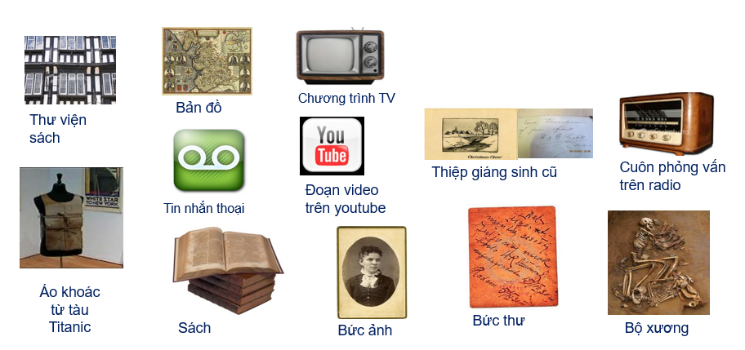
- Số 1 – tư liệu hiện vật
- Số 2 – tư liệu thành văn
- Số 3 – tư liệu truyền miệng

Nội dung 2: Xã hội nguyên thuỷ
1 Nguồn gốc loài người
- GV tổ chức cho HS hoàn thành sơ đồ sau
Em hãy vẽ sơ đồ sự xuất hiện của loài người

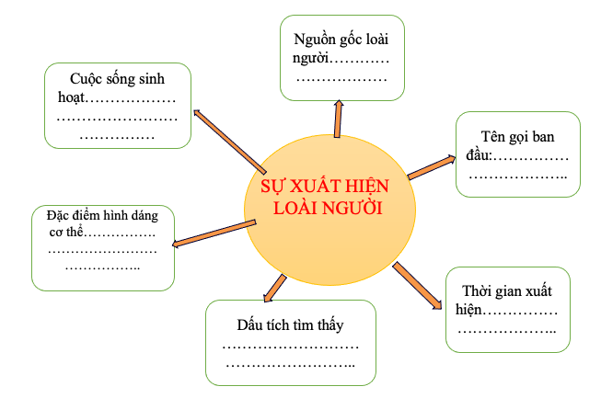
2. Tổ chức xã hội của người tối cổ và người tinh khôn
Em hãy hoàn thiện sơ đồ sau:
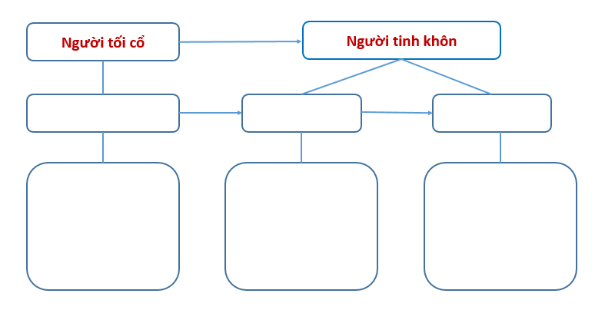
Gợi ý sản phẩm
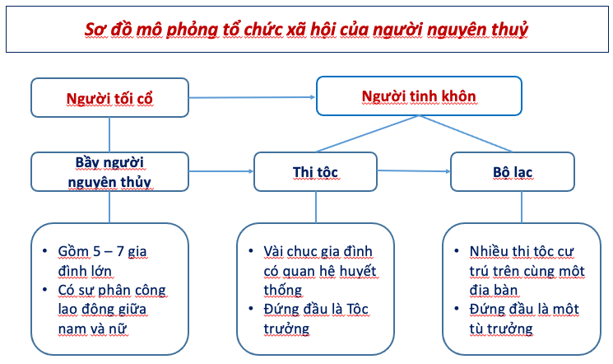
3, Đời sống vật chất
Hoàn thành bài tập sau:
 | Người tối cổ | Người tinh khôn
Đời sống vật chất
Đời sống tinh thần
Gợi ý sản phẩm

 | Người tối cổ | Người tinh khôn
Đời sống vật chất | Biết ghè đẽo đá làm công cụ lao động, tạo ra lửa, săn bắt và hái lượm tìm thức ăn, sống trong hang động | Biết mài đá làm công cụ lao động, chế tạo cung tên, làm đồ gốm, dệt vải, trồng trọt, chăn nuôi, dựng lều bằng cành cây, xương thú…để ở
Đời sống tinh thần | Làm đồ trang sức như vòng đeo tay bằng vỏ ốc hay răng thú,…  Vẽ tranh trên vách đá | Làm đồ trang sức (vòng tay…), làm tượng bằng đá, vẽ tranh trên đá, làm ống sáo…đã có tục chôn người chết.

Nội dung 2: Các quốc gia cổ đại:
Câu 1:Lập bảng thống kê
 | Ai Cập | Lưỡng Hà | Ấn độ
Vị trí
Điều kiện tự nhiên
Hoạt động kinh tế
Tổ chức nhà nước
+ Thời gian thành lập
+Người đứng đầu nhà nước
Gợi ý sản phẩm
 | Ai Cập | Lưỡng Hà | Ấn độ
Vị trí | vùng đất thuộc Đông Bắc châu Phi  - Nền văn minh Ai Cập được hình thành trên sông Nile | Nằm ở khu vực Trung Đông  -Hình thành trên lưu vực sông Tigrơ và Ơphrat | Nằm ở Nam Á, 3 mặt giáp biển  - Nền văn minh Độ được hình thành trên lưu vực Sông Ấn và S Hằng
Điều kiện tự nhiên | Phía Bắc là đồng bằng châu thổ sông Nile (Hạ Ai Cập), phía Nam là Thượng Ai Cập (vùng đất dài hẹp, chủ yếu là cồn cát). Nước sông Nin hàng năm dâng tràn 2 bờ để lại lớp phù sa màu mỡ, thuận lợi canh tác nông nghiệp. | Bao bọc xung quanh Lưỡng Hà là các sa mạc  Vùng đất giữa hai con sông Ti-gơ-rơ và Ơ-phơ-rát khá bằng phẳng và màu mỡ.  Điều kiện tự nhiên thuận lợi cho trồng trọt, giao thông và buôn bán | Miền Bắc có những dãy núi cao bao bọc, đồng bằng sông Ấn chịu tác động của sa mạc nên ít mưa, đồng bằng sông Hằng mưa nhiều, trù phú, sản xuất nông nghiệp.  Miền Trung và miền Nam với cao nguyên Đê can với rừng rậm và núi đá, chăn nuôi gia súc.  Miền cực Nam và dọc theo 2 bờ biển là những đồng bằng nhỏ hẹp
Hoạt động kinh tế | Sản xuất nông nghiệp, thủ công nghiệp (gốm, dệt vải), thương nghiệp buôn bán giữa Thượng và Hạ Ai Cập .  => Cuộc sống ngày càng ổn định, no đủ, của cải dư thừa | Điều kiện tự nhiên thuận lợi cho trồng trọt, giao thông và buôn bán | Điều kiện tự nhiên thuận lợi cho trồng trọt, giao thông và buôn bán
Tổ chức nhà nước | + 3200 TCN  Pha-ra-ông | 3000 TCN  En-xi | 2500 TCN

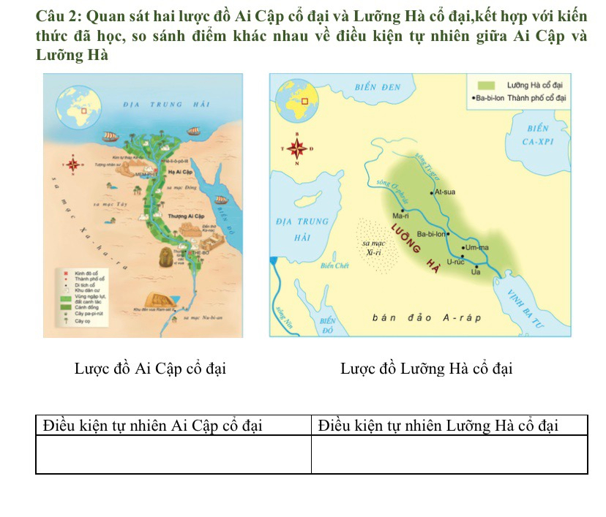
Hãy dựa vào tư liệu trong sách giáo khoa và hoàn thành bảng thống kê các thành tựu văn hóa tiêu biểu củaAi cập, Lưỡng Hà , Ấn Độ cổ đại? Thành tựu nào vẫn đang được sử dụng ngày nay
Lĩnh vực | Thành tựu | Có ý nghĩa như thế nào với cuộc sống này nay? | Đánh giá tầm quan trọng của nó
Chữ viết và văn học
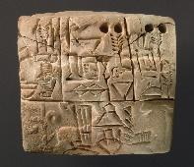
Toán học
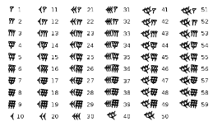
Luật pháp
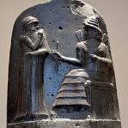
Kiến trúc và điêu khắc
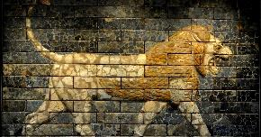

Về nhà ôn tập tiết sau kiểm tra học kỳ

